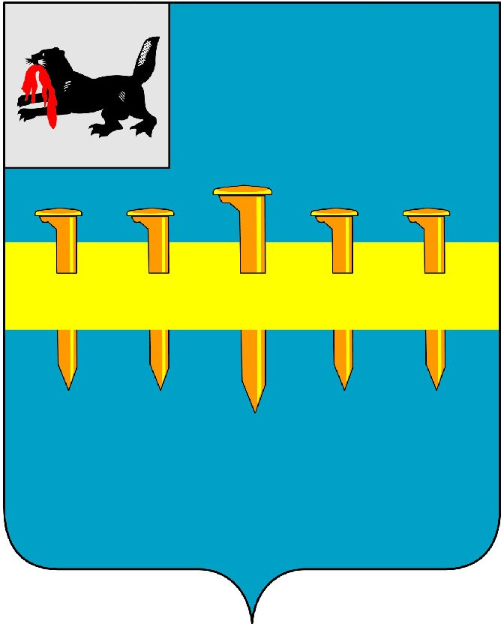

РОССИЙСКАЯ ФЕДЕРАЦИЯ

ИРКУТСКАЯ ОБЛАСТЬ

КАЗАЧИНСКО-ЛЕНСКИЙ РАЙОН

МАГИСТРАЛЬНИНСКОЕ МУНИЦИПАЛЬНОЕ ОБРАЗОВАНИЕ

ДУМА

МАГИСТРАЛЬНИНСКОГО ГОРОДСКОГО ПОСЕЛЕНИЯ

РЕШЕНИЕ
п. Магистральный

от 25 февраля 2016 № 249 __

┌ О налоге на имущество физических лиц ┐

В соответствии с Федеральным законом от 23 ноября 2015 г. № 320-ФЗ «О внесении изменений в часть вторую Налогового кодекса Российской Федерации», со статьями 12,15 Налогового кодекса Российской Федерации, статьей 35 Федерального закона от 06.10.2003 г. № 131-ФЗ «Об общих принципах организации местного самоуправления в Российской Федерации», руководствуясь статьями 32,48,66 Устава Магистральнинского муниципального образования, Дума Магистральнинского городского поселения

РЕШИЛА:
1. Внести в решение Думы Магистральнинского городского поселения «О налоге на имущество физических лиц» от 18.11.2014 № 164 следующие изменения и дополнения:
1.1 Подпункт 5.1. пункта 5 исключить;
1.2. Пункт 8 изложить в следующей редакции: «8.Порядок и сроки оплаты налога определяются в соответствии с действующим законодательством Российской Федерации.»
2. Настоящее решение вступает в силу с 01.01.2016 г., но не ранее, чем по истечении месяца со дня его официального опубликования
3. Опубликовать настоящее решение в газете «Вестник Магистрального».

Председатель Думы
Магистральнинского
городского поселения Б.И. Красовский

Глава Магистральнинского
городского поселения А.И. Григорьев

